|  |  |
| --- | --- |
| [Opis: Wappen Kroatiens](http://commons.wikimedia.org/wiki/File:Coat_of_arms_of_Croatia.svg) | REPUBLIKA HRVATSKA |
| **Agencija za istraživanje nesreća u zračnom, pomorskom i željezničkom prometu**  **Odjel za istrage nesreća u željezničkom prometu** |

|  |  |
| --- | --- |
| KLASA: | 341-09/14-01/33 |
| URBROJ: | 699-06/1-16-37 |
| Zagreb, | 11. siječnja 2016. |

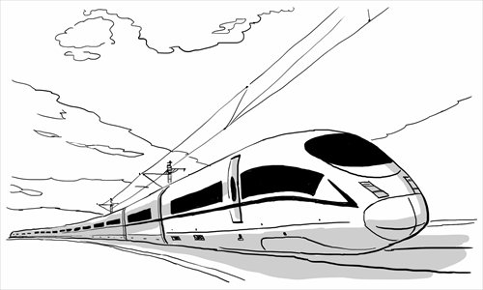

KONAČNO IZVJEŠĆE

**Nesreća na pruzi M202, između kolodvora Horvati i Zdenčina**

**11. studenog 2014.**

**DRAFT INVESTIGATION REPORT**

***for consultation***

**Report 1/2015**

**Objava izvješća i zaštita autorskih prava**

Ovo izvješće je izradila i objavila Agencija za istraživanje nesreća u zračnom, pomorskom i željezničkom prometu (u daljnjem tekstu AIN) na temelju članka 6., stavka 1. i 4. Zakona o osnivaju Agencije za istraživanje nesreća u zračnom, pomorskom i željezničkom prometu („Narodne novine“, broj: 54/13), članka 7., stavka 1 i 4. Statuta Agencije za istraživanje nesreća u zračnom, pomorskom i željezničkom prometu, članka 115. Zakona o sigurnosti i interoperabilnosti željezničkog sustava („Narodne novine“, broj 82/13).

**Nitko ne smije proizvoditi, reproducirati ili prenositi u bilo kojem obliku ili na bilo koji način ovo izvješće ili bilo koji njegov dio, bez izričitog pisanog dopuštenja AIN-a.**

**Ovo izvješće može se slobodno koristiti isključivo u obrazovne svrhe.**

**Za sve dodatne informacije kontaktirajte AIN.**

**Vodič za čitanje**

Sve dimenzije i brzine u ovom izvješću su izražene u Međunarodnom sustavu jedinica (SI).Sve skraćenice i tehnički termini (*oni koji se pojavljuju u kurzivu prvi put se pojavljuju u izvješću*) su objašnjeni u pojmovniku.

Opisi i grafički prikazi mogu biti pojednostavljeni kako bi ilustrirali koncepte za ne-tehničke čitatelje.

**Predgovor**

AIN je osnovan Zakonom o osnivanju Agencije za istraživanje nesreća u zračnom, pomorskom i željezničkom prometu („Narodne novine“, broj: 54/13) kao pravna osoba s javnim ovlastima. Osnivač Agencije je Republika Hrvatska, a osnivačka prava obavlja Vlada Republike Hrvatske.

Na način obavljanja poslova AIN-a primjenjuju se posebni propisi, odnosno zakoni kojima se uređuje zračni promet, pomorstvo, te sigurnost i interoperabilnost željezničkog prometa, odnosno propisi doneseni za njihovu provedbu.

Odjel za istrage nesreća u željezničkom prometu je samostalna i nezavisna ustrojstvena jedinica AIN-a koja obavlja stručne poslove koji se odnose na istrage ozbiljnih nesreća i izvanrednih događaja u željezničkom prometu na željezničkoj mreži u Republici Hrvatskoj. Istrage se provode na temelju odredaba Zakona o sigurnosti i interoperabilnosti željezničkog sustava (Narodne novine, broj: 82/13).

AIN istražuje sve ozbiljne nesreće u željezničkom prometu, a to su svi događaji koji uključuju sudar vlakova ili iskliznuće vlaka koje ima za posljedicu smrt najmanje jedne osobe ili *teške ozljede* pet ili više osoba ili *veliku štetu* na vozilima, željezničkoj infrastrukturi ili okolišu, kao i svaka druga slična nesreća s očiglednim utjecajem na sigurnost željezničkog sustava ili na upravljanje sigurnošću.

AIN može istraživati i one nesreće i incidente koje su pod neznatno drugačijim okolnostima mogle dovesti do ozbiljnih nesreća, uključujući tehničke otkaze u radu strukturnih podsustava ili njihovih sastavnih dijelova.

AIN provodi sigurnosne istrage u svrhu sprečavanja nesreća i ozbiljnih nezgoda, što uključuje prikupljanje i analizu podataka, izradu zaključaka uključujući utvrđivanje uzroka i, kada je to prikladno, izradu sigurnosnih preporuka kako bi se spriječile nesreće i incidenti u budućnosti i poboljšala sigurnost u željezničkom prometu.

**Cilj istraga koje se odnose na sigurnost ni u kojem slučaju nije utvrđivanje krivnje ili odgovornosti.**

**Istrage su neovisne i odvojene od sudskih ili upravnih postupaka i ne smiju dovoditi u pitanje utvrđivanje krivnje ili odgovornosti pojedinaca.**

**Završno izvješće ne može biti korišteno kao dokaz u sudskom postupku koji ima za cilj utvrđivanje građanskopravne ili kaznenopravne odgovornosti pojedinca.**

SADRŽAJ

1. POJMOVNIK OZNAKA I KRATICA 6

2. Sažetak 6

3. Podaci o događaju 8

3.1. Događaj 8

3.1.1. Odluka o pokretanju istraživanja 10

3.1.2. Područje istraživanja 10

3.1.3. Izvor podataka 10

3.1.4. Tehnike za analizu 10

3.2. Pozadina događaja 10

3.2.1. Strane i sudionici u događaju 10

3.2.2. Vlakovi i njihov sastav 11

3.2.3. Opis infrastrukturnog podsustava 12

3.2.4. Radovi koji su se izvodili na ili u blizini mjesta događaja 13

3.2.5. Pokretanje plana za slučaj opasnosti željeznice i s njim povezan slijed događanja 13

3.2.6. Pokretanje plana za slučaj opasnosti javnih spasilačkih službi, policije i zdravstvenih službi i s njim povezan slijed događanja. 13

3.3. Stradali, ozlijeđeni I materijalna šteta 13

3.4. Vanjske okolnosti 14

4. Zapisi o istraživanju i ispitivanju 14

4.1. Sažetak izjava 14

4.2. Sustav upravljanja sigurnošću 14

4.3. Propisi i pravila 15

4.4. Način rada željezničkih vozila i tehničke opreme 16

4.5. Očevid 17

4.6. Kretanje željezničkih vozila 18

4.7. Dokumentacija o načinu rada 18

4.8. Sučelje čovjek-stroj - organizacija 18

4.9. Prethodni slični događaji 19

5. Analize i zaključci 22

5.1. Vremenski slijed događaja 22

5.2. Završni slijed događaja 22

5.3. Analiza činjenica s prijedlogom zaključaka o uzrocima događaja 23

5.4. Izravni uzrok 25

5.5. Kontributivni činioci 25

5.6. Temeljni uzroci 25

5.7. Dodatna zapažanja 25

6. Poduzete mjere 25

7. Sigurnosne preporuke 25

# POJMOVNIK OZNAKA I KRATICA

AIA – Air, Maritime and Railway Accidents Investigation Agency,

AIN – Agencija za istraživanje nesreća u zračnom, pomorskom i željezničkom prometu,

APB – Automatski pružni bok,

ASŽ – Agencija za sigurnost željezničkog prometa,

*Bo’ Bo’* – Oznaka rasporeda pogonskih osovina prema UIC-u, lokomotiva s dva okretna postolja u svakom po dva pogonjena vratila,

EPS – 1 Putni list,

EPS -3 Izvještaj o sastavu i kočenju vlaka,

EZ – Europska zajednica,

HŽ – Hrvatske željeznice,

ID-3 – Oznaka za istražno izvješće Povjerenstva HŽ-a,

KM – kontaktna mreža

NN – Narodne novine,

NSA – National Safety Authority (ASŽ),

M202 – Oznaka pruge Zagreb Glavni kolodvor - Rijeka,

Pe – 19 Izvješće prometnika vlakova o nepravilnostima,

PsA – Predsignal A,

PsB – Predsignal B,

PUZ – Policijska uprava zagrabačka,

RK – Ranžirni kolodvor,

UIC – međunarodna udruga željeznica.

# Sažetak

Dana 11.11.2014. godine na otvorenom dijelu pruge M202, između kolodvora Horvati i Zdenčina, u 06:13 sati tijekom prolaska teretnog vlaka broj 61103 došlo je do loma kontaktne mreže i oštećenja signalno-sigurnosnih uređaja na pruzi.

U ovoj nesreći je na željezničkoj infrastrukturi, vozilima i teretu nastala velika šteta, a od osoba nitko nije ozlijeđen.

*Izravni uzrok ove nesreće je* izvlačenje ruke stabilizatora dizalice tijekom vožnje vlaka, koja nije bila osigurana svornjakom (poglavlje 4.5)*.*

*Čimbenici koji su pridonijeli ovoj nesreći:*

* Željeznički prijevoznik nije bio upoznat s dijelovima tereta (dijelovima tijela dizalice) koji bi se mogli pomaknuti u prijevozu (poglavlje 4.2).
* Promjena smjera kretanja vlaka na Ranžirnom kolodvoru (poglavlje 4.6).
* Upravitelj infrastrukture nema uspostavljen sustav fizičke i tehničke zaštite otvorenog prostora na kolodvoru Zagreb RK i drugim usputnim kolodvorima na kojima je predmetni vlak stajao (poglavlje 4.8).

*Temeljni uzroci:* Željeznički prijevoznik u svom sustavu upravljanja sigurnošću nema propisanu proceduru kojom od pošiljatelja traži potvrdu da je teret, ili dijelovi tereta, dostatno pakirani i kao takvi sigurni za transport, tj. da tijekom transporta ne može doći do samopokretanja dijelova tereta (poglavlje 4.2). (poglavlje 4.2).

**Sigurnosne preporuke**

Agencija za istraživanje nesreća u zračnom, pomorskom i željezničkom prometu je zbog prethodnih sličnih nesreća i sprječavanja ponavljanja sličnih događaja, te s ciljem poboljšanja sigurnosti u željezničkom sustavu, uputila Agenciji za sigurnost željezničkog prometa slijedeću sigurnosnu preporuku:

**SP 5/15** Željeznički prijevoznici koji se bave prijevozom tereta, trebali bi od pošiljatelja zatražiti potvrdu/dokaz da je teret, ili dijelovi tereta, dostatno pakirani i kao takvi sigurni za transport (poglavlja 4.2 i 4.3).

**SUMMARY**

On 11th November 2014, at 06:13 hours on the railway line M202, between stations Horvati and Zdenčina, damage on electric and signaling infrastructure of the line occurred during passing of the freight train No 61103.

The result of the accident was a major damage on the railway infrastructure, vehicles and cargo. No person was injured.

The *Immediate cause* of this accident was exit of a “leg” of a crane (which was carried by one of the rolling stock) during the train ride (chapter 4.5).

*Contributory Factors* are:

* The Railway undertaking was not familiar with parts of the load (body parts of the crane), that could start moving during transport (chapter 4.2).
* Direction of train movement was changed in station Zagreb RK (chapter 4.6).
* Infrastructure manager doesn’t have system of surveillance of open space on station Zagreb RK and other stations where the train was stopped (chapter 4.8).

*Underlining factors:* The Railway undertaking in its safety management system doesn't have a procedure that proscribes that owner of a load should inform RU about movable parts of the load and way of securing of its (chapter 4.2).

**Safety recommendations**

As a result of this investigation, the Air, Maritime and Railway Accidents Investigation Agency (AIA) have issued one safety recommendation:

Air, Maritime and Railway Accidents Investigation Agency (AIA) is due to previous accidents and observed potentially repetition of similar events, and to improve safety in the railway system, addressed Railway Safety Agency following safety recommendation:

**SP 5/15** Railway undertakings (RU) that are engaged in transport of cargo goods, from the owner of a good (load), should ask for a certificate/proof that the goods or parts of good sufficiently packed and safe for transport (chapters 4.2 and 4.3).

# Podaci o događaju

* 1. Događaj

Dana 06.11.2014. godine iz kolodvora Vukovar u 9:18 sati otpremljen je vlak br. 61260. Unutar vlaka nalazila se grupa vagona tovarena dijelovima dizalice vlasništvo tvrtke „Zagrebtrans“. Na vagonu serije Smmps br. 31 78 472 2045-4 nalazilo se tijelo predmetne dizalice. Utovar dijelova dizalice na vagone obavio je vlasnik tereta, tvrtka „Zagrebtrans“. U kolodvoru Vukovar pregled tereta, potpuna proba kočenja i otprema vlaka br. 61260 obavljena je od strane strojovođe, pregledača vagona i prometnika vlakova. Nakon utovara, djelatnici „Zagrebtransa“ su obavili osiguranje tereta od samopokretanja. Istoga dana u 9:58 vlak stiže u kolodvor Vinkovce.

Naredni dan, iz kolodvora Vinkovci navedena grupa vagona unutar vlaka br. 61262 otprema se, nakon obavljene potpune probe kočenja, prema kolodvoru Slavonski Brod. Dana 9.11.2014. godine navedena grupa vagona vlakom br. 61204 otpremljena je iz kolodvora Slavonski Brod u kolodvor Novska, gdje je iz prometnih razloga vlak br. 61204 bio zadržan i pretrasiran u vlak br. 81206. Vlak 81206 je otpremljen iz kolodvora Novska za kolodvor Zagreb RK dana 9.11.2014 u 12:12 sati. Tijekom prometovanja iz kolodvora Novska prema kolodvoru Zagreb RK, u kolodvoru Sisak Caprag iz vlaka su izvrštena dva vagona i napravljena je skraćena proba kočenja.

U kolodvoru Zagreb RK grupa vagona je zadržana, jer se pregledom vlaka od strane djelatnika HŽ Carga ustanovilo da na vagonu br. 31 78 391 6101-3 serije Rgs nije pravilno osigurana pošiljka (pošiljka nema veze s predmetnom dizalicom).

Nakon što su otklonjeni nedostaci glede osiguranja tereta na vagonu serije Rgs, dana 11.11.2014. godine u 5:25 sati obavljena je otprema vlaka br. 61103 prugom M202 iz kolodvora Zagreb Rk prema kolodvoru Split Predgrađe.

U 6:03 sati iz kolodvora Horvati prugom M202 vlak broj 61103 otpremljen je prema kolodvoru Zdenčina. U 6:13 sati, nakon prolaska vlaka kroz mjesto Mavračići (slika 1), dolazi do nestanka napona u kontaktnoj mreži na dionici KM-a Horvati - Zdenčina.

U 6:15 sati vlak broj 61103 zaustavlja se u kolodvoru Zdenčina. Nakon zaustavljanja vlaka dežurni prometnik je pregledao trasu pruge iza vlaka te je utvrdio da se na vagonima vlaka nalaze ostatci kontaktne mreže, te da na vagonima postoje vidljiva oštećenja. Vlakom 61103 upravljao je strojovođa sa domicilom u HŽ Cargo – Regionalno područje HŽ Cargo Zagreb.

Obzirom na vidljiva oštećenja na infrastrukturi i vagonima, prometnik vlakova u kolodvoru Zdenčina obavještava sve nadležne službe unutar HŽ Infrastrukture, HŽ Cargo i HŽ PP o nesreći.

Nesreća se dogodila na pruzi M202 (međunarodna pruga Zagreb – Rijeka), između kolodvora Horvati – Zdenčina. Prva oštećenja na pruzi nalaze se u kilometru ***443+320*** km.

Pregled važnijih KM položaja:

* kolodvor Horvati (šifra 75003, KM položaj 441+905)
* Mavračići (šifra 75010, KM položaj 444+367)
* kolodvor Zdenčina (šifra 75004, KM položaj 448+435)

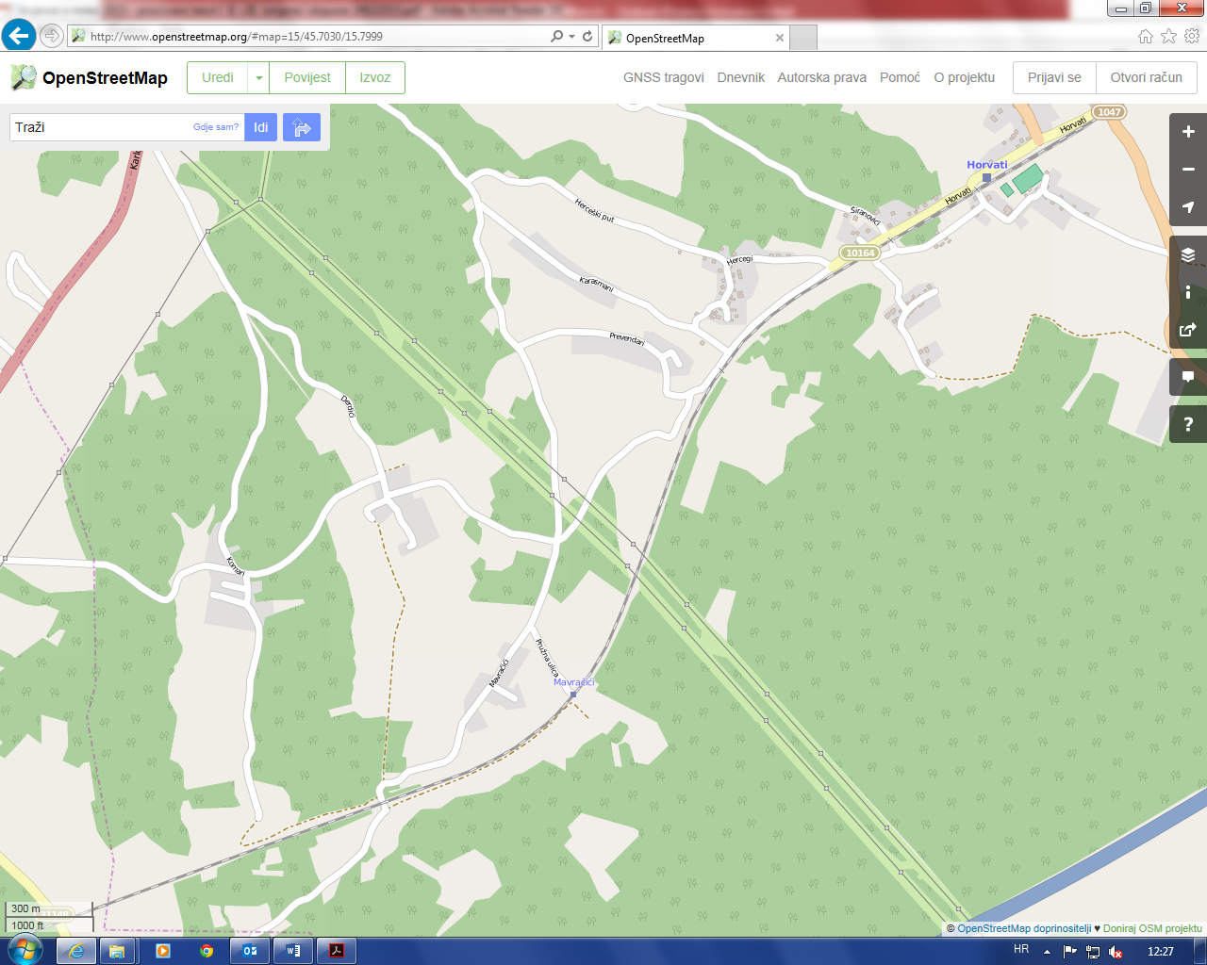

Smjer vožnje vlaka

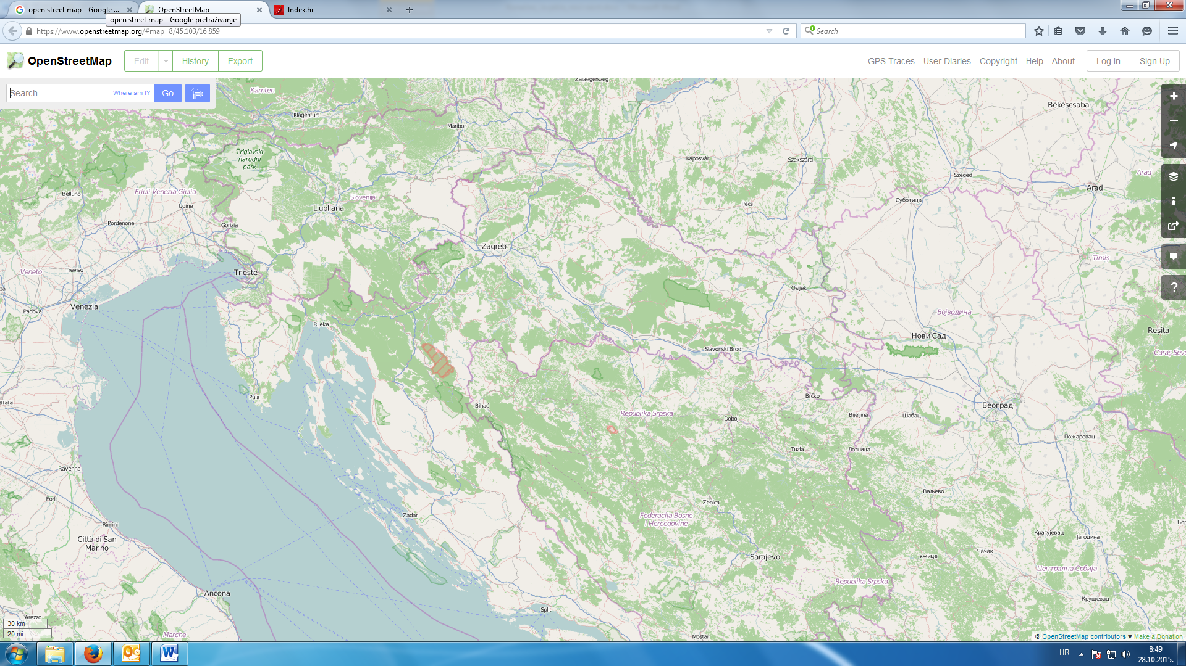

mjesto nesreće

Slika 1 Karta mjesta nesreće *(izvor slike: OpenStreetMap.org)*

## Odluka o pokretanju istraživanja

AIN je dojavu o predmetnoj nesreći zaprimio putem telefona i naknadno putem elektronske pošte od strane glavnog dispečera Upravitelja infrastrukture. Temeljem prikupljenih informacija odlučeno je da će istražitelji AIN-a izaći na mjesto događaja. Nakon obavljenog očevida i prikupljenih informacija glavni istražitelj željezničkih nesreća je donio odluku o pokretanju istraživanja. Odluka o pokretanju istraživanja predmetne nesreće donesena je na temelju Zakona o sigurnosti i interoperabilnosti željezničkog sustava („Narodne novine“, broj: 82/13), članka 110.

## Područje istraživanja

AIN je utvrdio opseg istrage predmetne nesreće kako bi se osigurali da se prikupe i pregledaju informacije bitne za provođenje istrage kako slijedi:.

* Utvrditi slijed događaja,
* Utvrditi uzrok i kontributivne faktore događaja,
* Ispitivanje relevantnih elemenata sigurnosnog sustava,
* Ispitivanje svih ostalih značajki sigurnosnog sustava.

U sklopu istrage obavljen je razgovor s odgovornim osobama željezničkog prijevoznika na okolnosti nesreće i načina pregleda tereta.

## Izvor podataka

- Očevid istražitelja AIN-a,

- Informacije dobivene od Upravitelja infrastrukture, željezničkog prijevoznika i vlasnika tereta, razgovori s odgovornim osobama prijevoznika,

- Zakoni i propisi koji se odnose na ovaj događaj.

## Tehnike za analizu

* Analiza vremenskog slijeda događaja,
* Analiza uzroka
  1. Pozadina događaja

## Strane i sudionici u događaju

U nesreći su sudjelovali djelatnici i željeznička vozila tvrtke HŽ Cargo d.o.o., dok je pruga na kojoj se dogodila nesreća pod upravom tvrtke HŽ Infrastruktura d.o.o., te tvrtka ZAGREBTRANS d.o.o. koja je otpremala radni stroj.

Osobe koje su sudjelovale u nesreći:

1. Strojovođa vlaka,
2. Prometnik,
3. Vlakovođe,
4. Pregledači,
5. Radnici na utovaru tereta

## Vlakovi i njihov sastav

U ovoj nesreći sudjelovao je vlak broj 61103 koji se sastojao od vučnog vozila (električna lokomotiva) serije 1141-001 i dvadesetjednoga (21) teretnoga vagona (4 vagona serije Rgs, 2 vagona serije Uais, 6 vagona serije Smmps, 1 vagona serije Kgs, 2 vagona serije Uas, 2 vagona serije Habbins i 4 vagona serije Rils) ukupne duljine 392m.

**Lokomotiva serije 1141-001** je električna lokomotiva s dva okretna postolja, s pojedinačnim osovinskim pogonom i osovinski rasporedom *Bo’ Bo’*, a može postići brzinu od 120 km/h. Električna oprema konstruirana je za rad s jednofaznom izmjeničnom strujom nazivnoga napona 25kV/50Hz i nazivne snage 3860kW. Lokomotive ove serije imaju dvije upravljačnice, na svakome kraju po jednu. Masa lokomotive je 78t, a osovinsko opterećenje je 19,5t. Lokomotive ove serije gradila je tvrtka „Traktion-Union“ sastavljena od švedska tvrtke „ASEA“, švicarske tvrtke „Secheron“ i austrijske tvrtke „Elin-Union“, a poslije je po licenci tvrtke „ASEA“ izgradnju preuzele zagrebačka tvornica „Rade Končar“.

**Vagoni serije Rgs-z** su četveroosovinski plato-vagoni za prijevoz raznih pakiranih tereta ili tereta u komadima koje nije potrebno zaštititi od atmosferskih utjecaja. Tovarni prostor omeđen je niskim čelnim stranicama i bočnim stupcima. Pod je djelomice od drva a djelomice od čelika. U drveni dio poda čavlima se pribijaju drvena sredstva koja služe za sprječavanje ili ograničavanje pomicanja tereta ili se pak u njega utiskuju trnovi onda ako su ta sredstva od kovine. Na vagonima serije Rgs-z moguće je rabiti vagonske pokrivače. Prihvatne ušice ugrađene na čelnim stranicama i na vanjskim uzdužnim nosačima služe za osiguravanje tereta vezanjem ili pak za vezanje pokrivača. Prihvat kontejnera omogućavaju preklopni nasjedni šiljci (trnovi) ugrađeni u pod.

**Vagoni serije Uais-z** su četveroosovinski vagoni sa spuštenim podom za prijevoz pošiljaka koje zbog njihovih velikih dimenzija nije moguće prevesti na standardnom platovagonu. Utovarna površina djelomice je od čelika a djelomice od drva. Mehanički uređaj omogućuje bočno pomicanje pošiljke do 250 mm na svaku stranu.

**Vagoni serije Smmps-tz** su četveroosovinski plato-vagoni za prijevoz teških teretnih jedinica, a osobito teških vozila, radnih strojeva ili pak borbenih vozila na kotačima ili na gusjenicama. Budući da je kraći od plato-vagona drugih serija, u okviru njegove nosivosti na njemu je moguće prevoziti i kratke terete velike pojedinačne mase. Vagon serije Smmps-tz nema stranica, ali ima niske bočne stupce koje je moguće izvaditi iz ležišta i spremiti ih u sanduke predviđene za to ili pak spustiti ih kroz ležište tako da budu u podnoj razini. U pod su ugrađene kuke za prihvat sredstava za vezanje. Drveni pod pogodan je da se za nj čavlima zabijaju drvena sredstava koja služe za sprječavanje ili ograničavanje pomicanja tereta ili pak da se u nj utiskuju trnovi onda ako su ta sredstva od kovine.

**Vagoni serije Kgs-z** su dvoosovinski plato-vagoni za prijevoz kontejnera i tereta koje nije potrebno zaštititi od atmosferskih utjecaja. Tovarni prostor oblikovan niskim stranicama omogućava prijevoz rasutih tereta i tereta u manjim komadima. Bočni stupci omogućavaju da se komadi većih dimenzija slažu i iznad visine bočnih stranica. Drveni pod pogodan je da se za njega čavlima pribijaju drvena sredstva koja služe za sprječavanje ili ograničavanje pomicanja tereta ili da se u njega utiskuju trnovi onda ako su ta sredstva od kovine. Moguće je rabiti vagonske pokrivače. Prihvatne ušice ugrađene na bočnim i čelnim stranama služe za osiguravanje tereta vezanjem ili pak za vezanje pokrivača.

**Vagoni serije Uas** su četveroosovinski vagoni sa spuštenim podom za prijevoz pošiljaka koje zbog njihovih velikih dimenzija nije moguće prevesti na standardnom platovagonu. Utovarna površina djelomice je od čelika a djelomice od drva.

**Vagoni serije Habins** su četveroosovinski zatvoreni vagoni za prijevoz raznovrsnih zapakiranih tereta ili tereta zapakiranih na paletama, a osobito tereta što ih je potrebno zaštititi od atmosferskih utjecaja ili od neovlaštena pristupa. Otvaranjem bočnih posmičnih vratima oslobađa se pristup utovarnomu prostoru, i to po cijeloj visini vagona i do polovice njegove duljine, što omogućava da se prekrcajna mehanizacija uporabi u mjeri većoj nego što je to slučaj kod vagona serije G. Posmična vrata ne smiju biti opterećena prislanjanjem dijelova tereta, pa je to potrebno onemogućiti pakiranjem, parketiranjem, paletiranjem, sustavnim slaganjem ili dopunskim osiguravanjem. U tim vagonima nije moguće prevoziti rasute terete bez ambalaže.

**Vagoni serije Rils-z** su četveroosovinski plato-vagoni. Tovarni prostor omeđen je visokim čelnim stranicama koje su na gornjoj strani zasvođene te platnenim pokrovom koji sa strane i odozgo potpuno obuhvaća pomične nosače (tzv. arnjeve) oblikovane prema obrisu čelnih stranica. Pomični nosači omogućuju skupljanje pokrova na jednu stranu vagona kako bi se pri utovaru ili istovaru oslobodio pristup u tovarni prostor. Drveni pod pogodan je da se za njega čavlima pribijaju drvena sredstva koja služe za sprječavanje ili ograničavanje pomicanja tereta ili pak da se u njega utiskuju trnovi onda ako su ta sredstva od kovine. Za terete što ih je potrebno vezati u pod su ugrađeni prihvatni prsteni.

## Opis infrastrukturnog podsustava

Pruga M202 (pruga Zagreb GK – Rijeka) je međunarodna glavna jednokolosiječna pruga. Pruga je opremljena izmjeničnim sustavom električne vuče od 25 kV i 50 Hz, te razine opterećenja D4 (22,5/8). Promet na istoj se upravlja automatskim pružnim blokovima (APB).

Zagrebački Ranžirni kolodvor (skraćeno Zagreb RK) je kompleks za prihvat teretnih vlakova, njihovo razvrstavanje (ranžiranje) i otpremu. U sklopu ranžirnog kolodvora nalazi se depo za električne i dizelske lokomotive, te radionica za popravak teretnih vagona. Kompleks je smješten na površini od 100 ha u jugoistočnom dijelu Zagreba, između naselja Sveta Klara Mičevac na istoku te uz južni rub naselja Otok, Hrelić i Jakuševac. Kolodovorski kompleks dug je 4,1 km i širok je 1,1 km, obzirom da se rasprostire na velikoj površini, teško ga je moguće na pouzdan način osigurati od slučajeva otuđenja i oštećivanja opreme i pojedenih dijelova vagona.

Zagreb RK izveden je kao jednostrani kolodvor tako da se vlakovi primaju u prijemnoj skupini (16 kolosijeka), ranžiraju u smjernoj skupini (48 kolosijeka) i otpremaju u otpremnoj skupini (16 kolosijeka). Prijemna i otpremna skupina su osigurane relejnim signalno-sigurnosnim uređajem marke SEL. Ima dva kolosijeka na jednoj spuštalici (kosini). U podgrbinskoj zoni ima 50 skretnica (osiguranih elektropostavnim spravama (EPS) tipa MATR 292 Saxby, ima 6 kolosiječnih kočnica (tip Saxby R58).

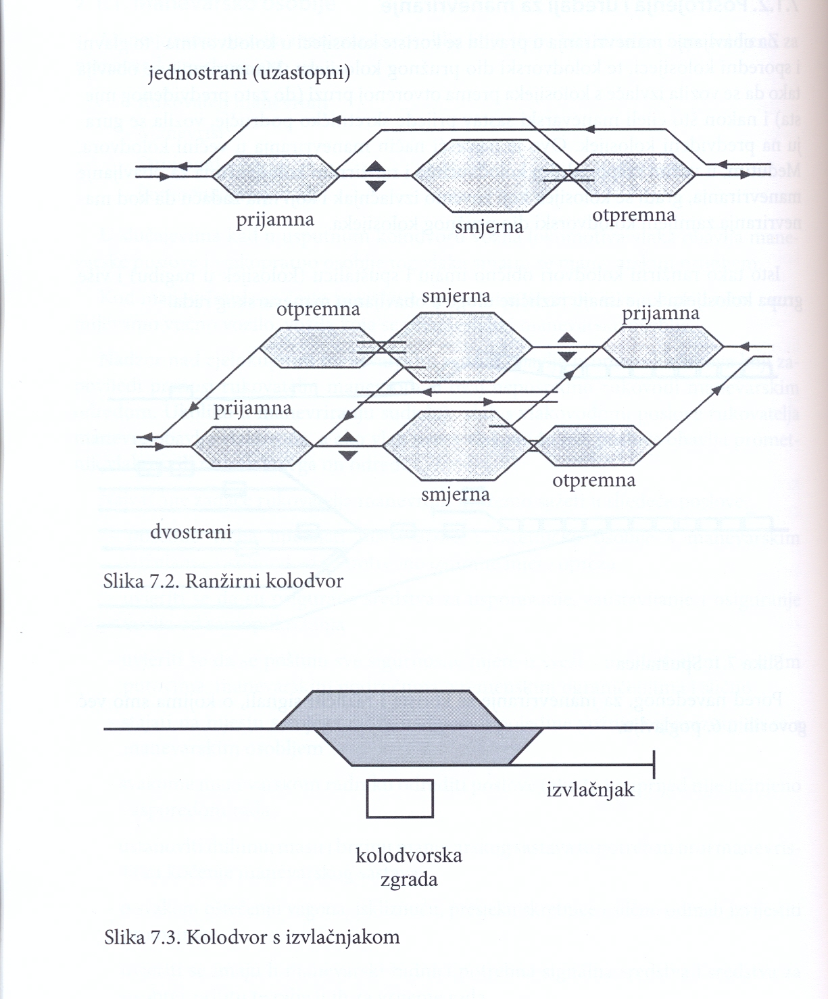

**Slika 2 Shema jednostranog ranžirnog kolodvora** (Izvor Tehnologija željezničkog prometa I.)

## Radovi koji su se izvodili na ili u blizini mjesta događaja

Na mjestu događaja nije bilo radova.

## Pokretanje plana za slučaj opasnosti željeznice i s njim povezan slijed događanja

Prometnik vlakova kolodvora Zdenčina je o nestanku napona mreže i oštećenju na mreži obavijestio glavnog dispečera. Glavni dispečer je informaciju o događaju prenio svim relevantnim institucijama.

## Pokretanje plana za slučaj opasnosti javnih spasilačkih službi, policije i zdravstvenih službi i s njim povezan slijed događanja.

Na mjestu događaja izašle su ekipe temeljne policije i ekipe za očevide PUZ-a. Nije bilo potrebe za angažmanom zdravstvenih i spasilačkih službi jer nije bilo stradalih osoba i zagađenja okoliša.

* 1. Stradali, ozlijeđeni I materijalna šteta

### *Stradali i ozlijeđeni*

U ovoj nesreći nije bilo stradalih i ozlijeđenih osoba. Radi preglednosti u donjoj tablici korištena je taksonomija Europske agencije za željeznice (ERA).

|  |  |  |  |  |
| --- | --- | --- | --- | --- |
|  | putnici | osoblje | drugi | **UKUPNO** |
| Smrtno stradali | 0 | 0 | 0 | **0** |
| Teške tjelesne ozljede | 0 | 0 | 0 | **0** |
| Lakše tjelesne ozljede | 0 | 0 | 0 | **0** |

### *Teret, prtljaga i druga imovina*

Na teretu (dizalica i dijelovi dizalice) koji se prevozi vidljiva su oštećenja u obliku ogrebotina i loma pojedinih dijelova, zatim, na teretu u obliku skretnice i dijelova skretnice vidljiv je niz oštećenja. Na radnom stroju marke DESEC, koji se prevozio na vagonu broj 81 78 9300 138-5 predmetnoga vlaka, oštećeni su dijelovi hidraulične instalacije iz kojih curi ulje, te dijelovi električne instalacije.

### *Vozila, infrastruktura i okoliš*

Na vučnom vozilu nisu vidljiva nikakva oštećenja, dok je istovremeno oštećeno četiri vagona serije Rills (vidljiva oštećenja cerade i nosača cerade) koji su prevozili teret u obliku paleta natovarenih ciglom.

Stanje infrastrukturnih dijelova pruge i pružnih postrojenja, te telekomunikacijskih postrojenja je uredu. Vidljiva su značajnija oštećenja signalno-sigurnosnih uređaja i to: polomljen tračnički priključni ormarić, uključna točka K-1 ŽCP-a Kupinec u 447+700 km, polomljen ponavljač predsignaliziranja PsB u 443+320 km, te polomljen predsignal br.081 PsA kolodvora Horvati u 443+613 km.

Na infrastrukturi elektrovučnih postrojenja elektrovuče zabilježena su velika oštećenja i to: kontaktna mreža popuno je uništena i nedostaje od stupa br. 47 (444+800 km) do stupa br. 60 (445+500), stup br. 2 je savinut, dok su na stupovima 50 i 51 vidljive ogrebotine, također na svim stupovima potrgane su noseće konzole.

* 1. Vanjske okolnosti

Vremenske prilike na mjestu i za vrijeme događaja bile su relativno nepovoljne za odvijanje prometa, vanjska temperatura je iznosila 10°C, bio je mrak i magla, zbog čega je vidljivost bila ograničena.

# Zapisi o istraživanju i ispitivanju

* 1. Sažetak izjava

**Strojovođa** je izjavio da je prilikom vožnje otvorenom prugom, nakon prolaska kroz mjesto Mavračići primijetio da je nestalo napona na kontaktnoj mreži. Kako vlakom ne bi blokirao kolosijek, odlučio se vlak, koristeći nagib pruge, dovući do kolodvora Zdenčina. Zbog mraka i magle nije primijetio da je došlo do loma kontaktne mreže.

**Prometnik vlakova** **kolodvora Zdenčina** je izjavio da je bio dežurni prometnik vlakova u kolodvoru Zdenčina, te da u 06:13 sati dolazi do nestanka napona na dionici pruge Zdenčina- Horvati. Nadalje u 06:15 strojovođa vlaka 61103 ulazi u kolodvor Zdenčina sa spuštenim strujnim oduzimačem, te mi daje znakove da mu je nestalo napona i zaustavlja vlak. Nakon toga obavljam vizualni pregled vlaka i uočavam dijelove kontaktne mreže, te oštećenja na ceradama vagona. U 06:16 sati zatvaram prugu Horvati – Zdenčina za daljnji promet vlakova, te obavještavam šefa kolodvora Zdenčina i Prometnu operativu Zagreb (koja odmah obavještava sve mjerodavne službe).

**Pregled i utovar tereta.** Utovar dijelova dizalice obavljen je u luci Vukovar. Utovar su obavili djelatnici tvrtke „Zagrebtrans“ koji su ujedno obavili i pregled tereta te dalje postupanje prepustili pregledačima tvrtke HŽ Cargo u Vukovaru. Kompozicija je bila zaustavljena na kolodvoru Vinkovci, zatim na kolodvoru Slavonski Brod te na kolodvor Zagreb ranžirni kolodvor. Na kolodvorima Vinkovci i Zagreb RK je od strane vlakovođa HŽ Infrastrukture obavljen pregled vlaka. U kolodvoru Slavonski Brod pregled vlaka obavljen je od strane vlakovođe HŽ Carga. Nitko od vlakovođa nije primijetio nedostatke na teretu vlaka vezane za vagon broj 31 78 472 2045 4 (jedanaesti po redu u kompoziciji) na koji je bilo utovareno tijelo predmetne dizalice.

U kolodvoru Zagreb RK grupa vagona je zadržana jer se prilikom tehničkog pregleda vlaka od strane djelatnika HŽ Carga ustanovilo da na vagonu br. 31 78 391 6101-3 serije Rgs nije pravilno osigurana pošiljka (pošiljka nema veze s predmetnom dizalicom) navedeni vagoni nalazio se na 12 mjestu od lokomotive.

## Sustav upravljanja sigurnošću

Sukladno sustavu upravljanja sigurnošću tvrtka HŽ infrastruktura oformila je Zajedničko istražno povjerenstvo koje je provelo istragu predmetnog događaja o čemu su sastavili istražno izvješće ID-3.

**Željeznički prijevoznik** je svoj sustav upravljanja sigurnošću vezan za prijevoz tereta vezao na zakone i pravilnike koji se bave tom materijom (Poglavlje 4.3). Željeznički prijevoznik ne traži od pošiljatelja pisanu potvrdu da je teret ili dijelovi tereta dostatno pakirani i kao takvi sigurni za transport.

**Vlasnik dizalice tvrtka** „Zagrebtrans“ očitovao se da nema posebno propisana pravila vezana za pregled tereta koji je utovaren na vlak, već se njihov rad vezan za pregled bazira na UIC normi. Iz navedenoga proizlazi da vlasnik dizalice ne obavještava željezničkog prijevoznika o dijelovima tereta kod kojih uslijed nepravilnosti u učvršćivanju tijekom prijevoza može doći do samopokretanja, tj. da je teret dostatno pakiran.

* 1. Propisi i pravila

Propisi i pravila koji se odnose na ovu nesreću su: Zakon o sigurnosti i interoperabilnosti željezničkog sustava čl. 120, točke 1.,2. i 7. („Narodne novine“, broj: 82/13), Zakon o ugovorima o prijevozu u željezničkom prometu čl. 29. i 61. („Narodne novine“, broj: 87/96), te Tarifa za prijevoz robe HRT čl. 9 točka 6 i čl. 11 točke 4. i 7.

### *Zakon o sigurnosti i interoperabilnsoti željezničkog sustava*

Članak 18.

(1) Upravitelji infrastrukture i željeznički prijevoznici odgovorni su za sigurnost željezničkog sustava i nadziranje povezanih rizika u okviru svoje djelatnosti.

(2) Upravitelji infrastrukture i željeznički prijevoznici moraju provoditi mjere potrebne za nadziranje rizika, po potrebi međusobno surađujući, primjenjivati nacionalna sigurnosna pravila te uspostaviti sustav upravljanja sigurnošću u skladu s ovim Zakonom.

(3) Ne dovodeći u pitanje građanskopravnu odgovornost, upravitelji infrastrukture i željeznički prijevoznici odgovorni su korisnicima, putnicima, radnicima i ostalim strankama za dio sustava u okviru svoje djelatnosti i za njegov siguran rad, uključujući nabavu materijala i ugovaranje usluga.

Članak 120

Zabranjen je neovlašten pristup i kretanje željezničkom infrastrukturom, neovlašten pristup i kretanje u vozilima, te svako ugrožavanje sigurnosti željezničkog sustava.

U pružnom pojasu dozvoljen je pristup i kretanje fizičkih osoba i cestovnih vozila samo na mjestima koja odredi upravitelj infrastrukture.

(7) Upravitelj infrastrukture odgovoran je za održavanje unutarnjeg reda u pružnom pojasu, a željeznički prijevoznik za održavanje unutarnjeg reda u vlakovima.

### *Zakon o ugovorima o prijevozu u željezničkom prometu*

Članak 29.

Pošiljatelj odgovara za štetu koju prouzrokuje osobama, sredstvima i drugim stvarima djelovanjem svojstava stvari koju je predao na prijevoz ako prijevozniku ta svojstva nisu niti bi mogla biti poznata.

Članak 60.

Prijevoznik odgovara za štetu nastalu zbog gubitka ili oštećenja stvari te zbog prekoračenja dostavnog roka, osim ako dokaže da je šteta nastala zbog radnji ili propusta korisnika prijevoza, svojstava stvari ili nekih drugih uzroka koji se nisu mogli predvidjeti, izbjeći ili ukloniti.

Članak 61.

Prijevoznik se oslobađa od odgovornosti ako gubitak ili oštećenje stvari nastane zbog posebne opasnosti koja je u vezi s jednom ili više niže navedenih okolnosti:

* s prijevozom koji se obavlja u otvorenom vagonu na temelju postojećih propisa ili sporazuma postignutoga s pošiljateljem i navedenoga u teretnom listu,
* s time što stvar nije upakirana ili nije dostatno upakirana te je zbog tih nedostataka po svojoj naravi izložena gubitku ili oštećenju.

### *HRT 151 Tarifa za prijevoz robe*

Članak 9.

**Točka 6.** Kada se cestovna vozila, strojevi ili druga oprema prevoze nepakirani ili nedostatno pakirani, tada pošiljatelj u teretnom listu mora navesti dijelove koje je moguće otuđiti usput. Ako ti dijelovi nisu navedeni posebno, tada se smatra da nisu ni postojali.

**Predaja i utovar robe**

Članak 11.

**Točka 4:** Pošiljatelj mora sam pribaviti sredstva za osiguravanje i učvršćivanje tereta i njegovo osiguravanje od pomicanja pri prijevozu, kod čega mora voditi računa o odredbama ove tarife i o smjernicama za utovar. Pošto utovari robu, pošiljatelj mora zatvoriti sve otvore na vagonu kao što su vrata, prozori, otvori za provjetravanje (ako ne služe za tu svrhu), ventile, središnji ventil, slijepa matica i dr. Pošiljatelj je odgovoran za štetu koju prijevozniku učini nepravilnim utovarom robe te za štetu koju osobama, prijevoznim sredstvima i drugoj robi nanesu svojstva robe predane na prijevoz ako prijevozniku ta svojstva nisu bila niti su morala biti poznata.

**Točka 7:** Prijevoznik ne provjerava stanje i kakvoću pakovanja te osiguranje tereta od pomicanja.

* 1. Način rada željezničkih vozila i tehničke opreme

Pregled mjesta događaja obavljen je od strane istražitelja AIN-a, prilikom čega je ustanovljeno da su infrastruktura i željeznička vozila koja su sudjelovala u štetnom događaju, bila ispravna prije nastanka štetnog događaja.

Očitanjem memorijske kartice lokomotive 1141-001 vlaka 61103 utvrđeno je da se ista na dijelu pruge od kolodvora Horvati prema kolodvoru Zdenčina kretala maksimalnom brzinom od 75 km/h , dok je na tom dijelu knjižicom voznog reda dozvoljeno Vmax 80 km/h.

Radni stroj, rastavljena dizalica marke Terex - Degman, model CC 2800, nosivosti 600t, prevožena je na više vagona. Na jedanaestom vagonu prevoženo je tijelo dizalice koja ima četiri stabilizatora. Svaki stabilizator treba imati jedan svornjak (metalni valjak – slika 6) koji služi za osiguranje od samopokretanja stabilizatora prilikom transporta dizalice.

**Naprezanja koja djeluju na teret kod prijevoza**

Kod željezničkog prijevoza na teret djeluju sile koje valja uzeti u obzir prilikom osiguranja tereta:

u uzdužnom smjeru vagona:

- kod krutog utovara tereta do četverostruke vrijednosti mase (4G),

- kod tereta koji može klizati u uzdužnom smjeru do vrijednosti njegove mase (1G),

- u poprečnom smjeru vagona do 50 posto mase tereta (0,5 G),

- u okomitom smjeru do 30 posto mase tereta (0,3 G) (ta sila pogoduje pomicanju tereta).

Vrijeme trajanja spomenutih sila iznosi oko 1/10 sekunde (mjerenje ubrzanja filtrira se na 15-20 Hz). Kod osiguravanja tereta te sile moraju se uzeti u obzir kao kvazistatičke sile. Sile koje tijekom vožnje na teret djeluju u poprečnome i u okomitom smjeru vagona, prouzrokuju vibracije od 2 do 8 Hz.

* 1. Očevid

Dana 11. studenog 2014. oko 14:30 sati istražitelji AIN-a započeli su s očevidom na mjestu događaja. Prvo se je krenulo sa pregledom kompozicije vlaka 61103 u kolodvoru Zdenčina. Pregledom je utvrđeno da na lokomotivi serije 1141-001 nema oštećenja, daljnjim pregledom kompozicije/teretnih vagona utvrđeno je da na prvih sedamnaest (17) vagona nisu vidljiva nikakva oštećenja.

Prva oštećenja na teretnim vagonima zamijećena su na osamnaestom vagonu od vučnog vozila (u vidu oštećenja nosača cerade i cerade), te na 19. Vagonu (oštećena cerada), 20. vagonu (oštećena cerada) i na 21. vagonu (oštećena cerada).

Prva oštećenja na teretu vidljiva su na teretu tovarenom na 11. vagonu (ruka stabilizatora tijela dizalice stroja na lijevoj zadnjoj strani u smjeru kretanja vlaka ima vidljiva oštećenja u vidu izguljene boje, nedostatak svornjaka za osiguranje stabilizatora, te polomljen glavni gornji svornjak na ruci stabilizatora). Dolaskom na mjesto događaja izvučena ruka stabilizatora je vraćena u prvobitni položaj (uz tijelo dizalice) slike 3 i 4 izvješća. Ruka stabilizatora koja se izvukla, je u odnosu na smjer vožnje vlaka bila postavljena tako da je stabilizator bio na prednjoj strani ruke, a ležaj na stražnjoj strani.

Pregledom ostala tri stabilizatora dizalice utvrđeno je da na sva tri postoje svornjaci od kojih su dva osigurana od ispadanja žicama provučenima kroz svornjake (slika 5) dok treći nije osiguran žicom. Pregledom stabilizatora tijela dizalice utvrđeno je da su isti duljine oko 1400mm, a kada su potpuno otvoreni širina tijela dizalice od središnje osi do vanjskog ruba iznosi 2900mm (slika 8), dok je maksimalno dozvoljena širina tereta na vlaku 2550mm.

Predmetni radni stroj je dizalica marke Terex Degman, vlasništvo tvrtke „Zagrebtrans“ (slike 3, 4 i 5). Tijelo dizalice ima četiri stabilizatora. Mehanička oštećenja su uočena na zadnjem lijevom stabilizatoru, gledano u pravcu vožnje vlaka. Stabilizatori se u zatvoreni i otvoreni položaj postavljaju ručno. Na svakom stabilizatoru postoji otvor kroz koji se postavlja svronjak. Također, na tijelu dizalice postoje četiri otvora u koje se postavljaju svornjaci kada su stabilizatori u zatvorenom položaju. Na gornjem dijelu svornjaka postoji otvor kroz koji se provlači osigurač u obliku žice.

Zatim se pristupilo pregledu kolosijeka u cilju određivanja točke nastanka štetnog događaja, prethodno navedeno je u utvrđeno na položaju 443+320 km na pruzi M202, između kolodvora Horvati – Zdenčina.

Očevidom su utvrđena slijedeća oštećenja: oštećeni su prostorni signali (signal predsignaliziranja PsB u km 443+320, predsignal br. 081 PsA kolodvora Horvati u km 443+613) i oštećenja kontaktne mreže od stupa br. 47 u km 444+800 do stupa br. 60 u km 445+500, na samom kolosijeku nisu ustanovljena nikakva oštećenja.

Pregledom trase vlaka od Mavračića prema Zdenčini (slika 1) i pregledom tehničke dokumentacije utvrđeno je da je od Mavračića prema Zdenčini pad od 6‰, i za smjer vožnje vlaka nalazi se lijevi zavoj.

* 1. Kretanje željezničkih vozila

Dana 05.11.2014. godine u Luci Vukovar obavljen je utovar dijelova dizalice na vagone, te nakon što je utovar završen cjelokupna kompozicija i teret pregledani su od strane pregledača vagona. Na dvanaest vagona je, po teretnom listu broj 78/714527/04674 od 05.11.2014. godine, bila tovarena rastavljena dizalica koja je iz kolodvora Vukovar trebala biti prevezena na odredište, kolodvor Split Predgrađe. Ukupna težina tereta je iznosila 485.730 kg. Obzirom da su ustanovljeni sitniji nedostaci na vagonu 31 78 3916 101-3 (u vidu prihvata i skupljanja neiskorištenog dijela priteznih gurtni) navedeni nedostaci su otklonjeni te je pošiljka dana 06.11.2014. godine otpremljena vlakom 61260 prema kolodvoru Vinkovci.

Dana 7.11.2014. godine iz kolodvora Vinkovci grupa vagona s pošiljka se otprema vlakom 61262 prema kolodvoru Slavonski Brod i to nakon što je obavljena potpuna proba kočenja. Dana 09.11.2014. godine iz kolodvoru Sl. Brod grupa vagona se otprema vlakom 61204 prema kolodvoru Novska. Vlak dolazi u kolodvor Novska dana 9.11.2014. godine u 10:34 sati. Iz prometnih razloga (zatvorena pruga Novska-Lipovljani-Banova Jaruga-Kutina) vlak 61204 je pretrasiran na vlak 81206. VIak 81206 se iz kolodvora Novska otprema isti dan u 12:12 sati trasom Novska – Sunja – Sisak – Velika Gorica – Zagreb –Klara – Zagreb Ranžirni kolodvor gdje dolazi 9.11.2014. godine u 23:59 sati. Na putu iz Novske za Zagreb RK vlak je stao u kolodvoru Sisak Caprag gdje su iz vlaka izvrštena dva vagona, nakon čega je obavljena skraćena proba kočenja. U kolodvoru Zagreb RK prilikom pregleda vagona od strane pregledača vagona zamijećeni su manji nedostaci u svezi osiguranja tereta na jednom vagonu (nedostatak jedne zatezne trake), te nakon što je navedeno namireno vlak je dana 11.11.2014. godine u 5:10 sati otpremljen prema odredištu, kolodvor Split Predgrađe. Vlak je u Zagreb RK stigao sa zapadne strane, te je kao vlak 61103 upućen prema odredišnom kolodvoru Split Predgrađe, u pravcu istoka prema zapadu. Stoga je na vlaku došlo do primjene smjera vožnje. Promjenom smjera vožnje došlo je i do promjene položaja stabilizatora tijela dizalice.

Prema izjavama pregledača vagona u kolodvorima Vukovar, Vinkovci, Sl. Brod, Novska i Zagreb RK nisu uočeni nikakvi nedostaci u svezi osiguranja samog tijela dizalice i pomičnih dijelova dizalice vezano za njihov segment rada. Osiguranje dijelova dizalice obavili su djelatnici „Zagrebtransa“.

* 1. Dokumentacija o načinu rada

Pregledane su evidencije EPS-1 (Putni list), EPS-3 (Izvještaj o sastavu i kočenju vlaka), teretnica za vlak 61103 od 11.11.2014. godine, CIT 20 iz kolodvora Zagreb RK, Pe-19 (Izvješće prometnika vlakova o nepravilnostima). Pregledom navedenih evidencija od strane istražitelja Odjela za istrage željezničkih nesreća AIN-a nisu utvrđene nikakve nepravilnosti.

* 1. Sučelje čovjek-stroj - organizacija

Radno vrijeme strojovođe bilo je u skladu sa propisima, zdravstveno je bio sposoban, stručno osposobljen, a provedeni alkotest je bio negativan. Nadzor kretanja osoba unutar infrastrukturnog pojasa je u ingerenciji upravitelja infrastrukture. Upravitelj infrastrukture nema uspostavljen sustav fizičke i tehničke zaštite otvorenog prostora na kolodvoru Zagreb RK.

* 1. Prethodni slični događaji

Slična nesreća dogodila se 02. prosinca 2004. na pruzi M101 kada je neosigurani stabilizator dizalice prevožene vlakom oštetio šest stupova kontaktne mreže i most preko rijeke Krapine.

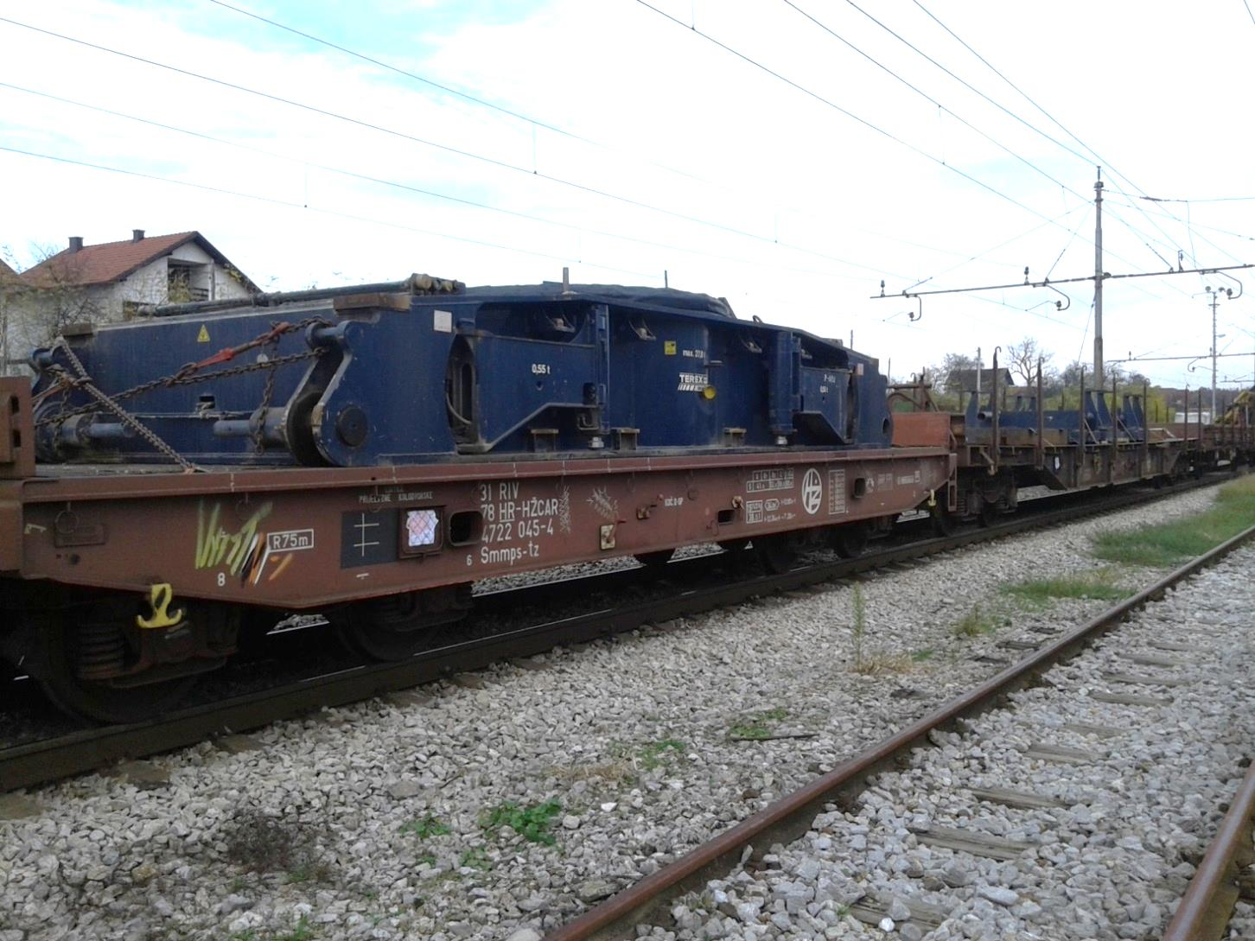

Oštećeni stabilizator

**Slika 3** Bliži snimak vagona broj 11 na kojem se nalazi tijelo dizalice *(Izvor AIN)*

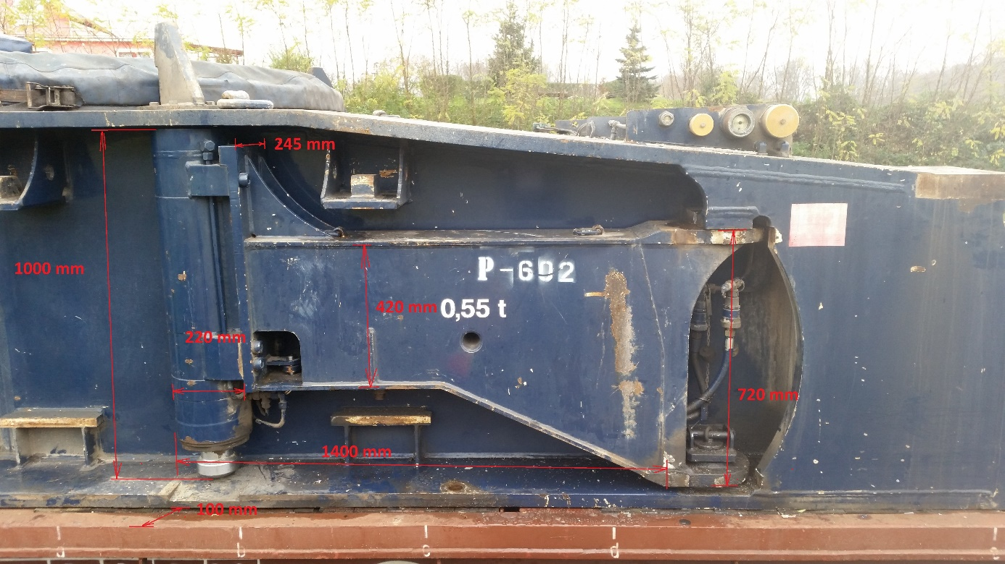

**Slika 4** Ruka zadnjeg lijevog stabilizatora dizalice *(Izvor AIN).*

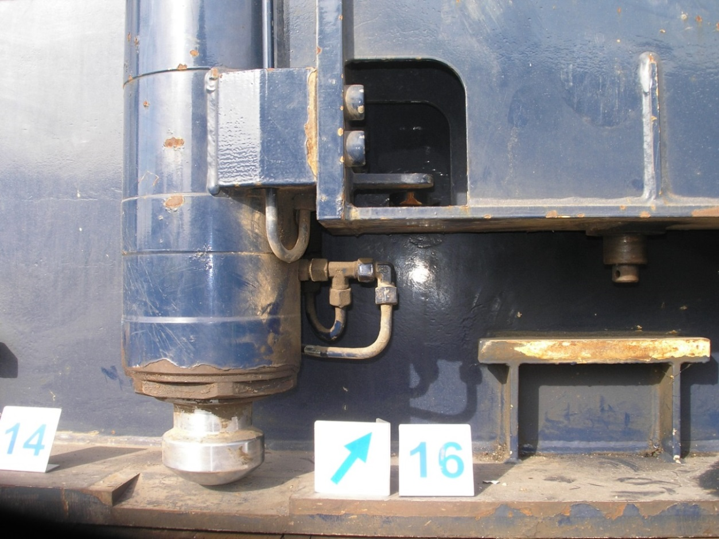

**Slika 5** stabilizator kojem nedostaje svornjak *(Izvor AIN).*

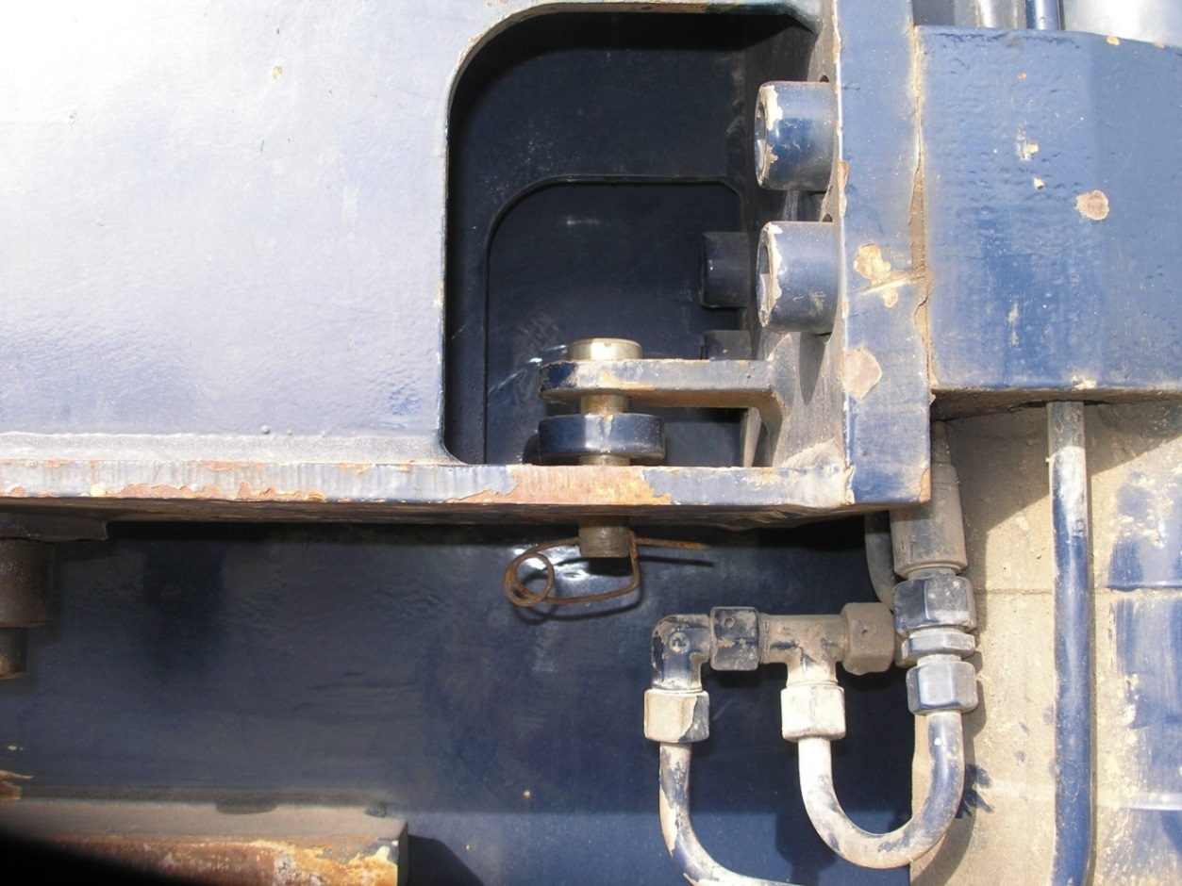

**Slika 6** Stabilizator na desnoj strani tijela dizalice sa svornjakom *(Izvor AIN)*

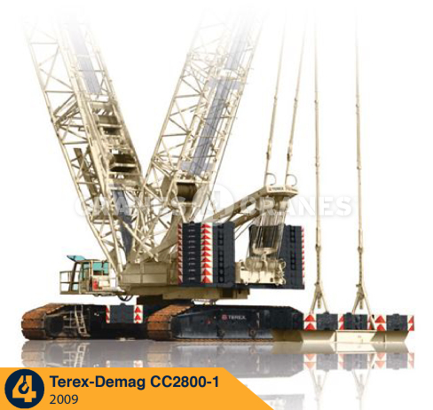

**Slika 7** Primjer dizalice Terex-Degman CC 2800-1 (*Izvor* [*http://www.cranes4cranes.com*](http://www.cranes4cranes.com))

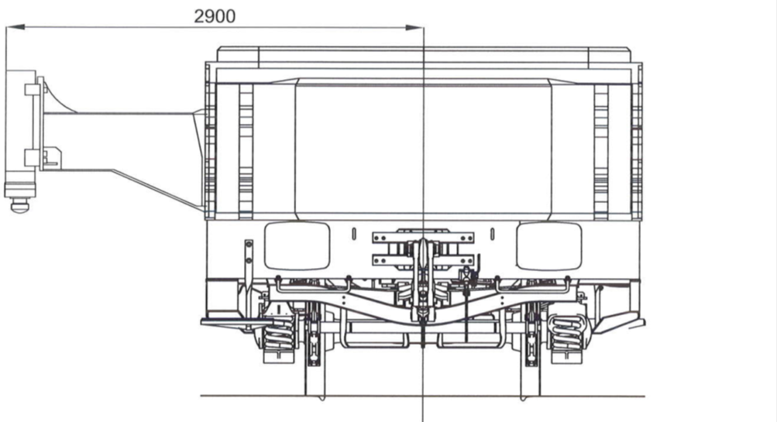

**Slika 8** Širina tijela dizalice s izvučenim stabilizatorom *(Izvor Zagrebtrans d.o.o).*

# Analize i zaključci

* 1. Vremenski slijed događaja

|  |  |  |
| --- | --- | --- |
| **Vremenski slijed kretanja kompozicije** | | |
| **Nadnevak** | **Vrijeme** | **Opis** |
| 05.11.2014. |  | Utovar dizalice na vlak u Vukovaru |
| 06.11.2014. | 09:18 | Otpremanje vlaka broj 61260 iz kolodvora Vukovar |
| 06.11.2014. | 09:58 | Vlak broj 61260 stiže u kolodvor Vinkovci |
| 07.11.2014. | 15:10 | Otpremanje vlaka broj 61262 iz Vinkovaca za Slavonski Brod |
| 07.11.2014. | 16:19 | Vlak broj 61262 stiže u kolodvor Sl. Brod |
| 09.11.2014 | 08:40 | Otpremanje vlaka broj 61204 iz Sl. Broda za Novsku |
| 09.11.2014 | 10:34 | Vlak broj 61204 stiže u kolodvor Novska |
| 09.11.2014. | 12:12 | Otpremanje vlaka broj 81206 iz Novske za Zagreb RK |
| 09.11.2014. | 23:59 | Vlak broj 81206 stiže u kolodvor Zagreb RK |
| 11.11.2014 | 05:25 | Vlak broj 61103 otpremljen je iz Zagreb RK prema Splitu |
| 11.11.2014. | 06:13 | Između kolodvora Horvati i Zdenčina dolazi do nestanka napona u kontaktnoj mreži |

|  |  |  |
| --- | --- | --- |
| **Vremenski slijed zadržavanja kompozicije u kolodvorima** | | |
| **Nadnevak** | **Vrijeme** | **Opis** |
| 05.11.2014. |  | Utovar dizalice na vlak u Vukovaru |
| 06.11.2014. | 9:58 | Zadržavanje u kolodvoru Vinkovci 29 sati |
| 07.11.2014. | 15:10 |
| 07.11.2014. | 16:19 | Zadržavanje kolodvor Sl. Brod 16 sati |
| 09.11.2014. | 8:40 |
| 09.11.2014. | 10:34 | Zadržavanje u kolodvoru Novska 1:45 sati |
| 09.11.2014. | 12:12 |
| 09.11.2014. | 23:59 | Zadržavanje u kolodvoru Zagreb RK 29 sati |
| 11.11.2014. | 05:25 |

* 1. Završni slijed događaja

Dana 11.11.2014. godine na pruzi M202 iz kolodvora Horvati u 6:03 sati otpremljen je vlak broj 61103. U 6:13 sati, nakon prolaska vlaka kroz mjesto Mavračići, dolazi do nestanka napona u kontaktnoj mreži na dionici KM-a Horvati-Zdenčina. Strojovođa vlaka je odlučio vlak dovući do kolodvora Zdenčina kako ne bi vlakom blokirao kolosijek. Zbog mraka i magle nije primijetio da je došlo do loma kontaktne mreže

U 6:15 sati vlak 61103 zaustavlja se u kolodvoru Zdenčina, te su nakon pregleda vlaka od strane prometnika vlakova zamijećeni dijelovi kontaktne mreže na vagonima koji su se nalazili u sastavu predmetnog vlaka, te vidljiva oštećenja na vagonima. Vlak 61103 je prometovao na relaciji Zagreb RK- Split Predgrađe, a sastojao se od lokomotive broj 1141-001 i 21 teretnog vagona, ukupne duljine 392 m.

Obzirom na vidljiva oštećenja na infrastrukturi i vagonima, prometnik obavještava sve nadležne službe unutar HŽ Infrastrukture, HŽ Cargo i HŽ PP, te se osniva Zajedničko istražno povjerenstvo.

Pošto je kontaktna mreža pukla, pala je i zapela za teret koji se nalazio na četrnaestom vagonu od lokomotive, došlo je do prekida napajanja električnom energijom.

Očevidom su utvrđena slijedeća oštećenja: polomljeni prostorni signali (signal predsignaliziranja PsB u km 443+320, predsignal br. 081 PsA kolodvora Horvati u km 443+613, te oštećenja kontaktne mreže od stupa br. 47 u km 444+800 do stupa br. 60 u km 445+500).

Na vlaku 61103 su oštećeni slijedeći vagni: vagon br. 31 78 4722 045-4 serije Smmps-tz, vagon br. 81 78 9300 138-5 serije Uas-zž, vagon br. 80 78 9300 137-8 serije Uas-zž, vagon br. 31 78 3541 008-3 serije Rills, vagon br. 31 78 3541 025-7 serije Rills i vagon br. 31 78 3541 038-0 serije Rills).

Oštećenja je izazvala lijeva ruka stabilizatora dizalice tovarene na vagonu broj 31 78 4722 045-4 serije Smmps-tz koji se u vlaku 61103 nalazio na poziciji jedanaestoga vagona od lokomotive. Zbog otvorene ruke stabilizatora dizalice došlo je do prekoračenja teretnog i slobodnog profila pruge, koji iznosi 2400 mm.

Očitanjem memorijske kartice lokomotive vlaka 61103 utvrđeno je da se vlak na dijelu pruge od kolodvora Zdenčina-Horvati kretao maksimalnom brzinom od 75 km/h, dok je na tom dijelu knjižicom voznog reda dozvoljeno Vmax 80 km/h, iz čega je vidljivo da nije bilo prekoračenja brzine.

Očevid na mjestu nesreće obavljen je od strane Zajedničkog istražnog povjerenstva, od strane djelatnika policije i istražitelja Odjela za istrage željezničkih nesreća AIN-a.

* 1. Analiza činjenica s prijedlogom zaključaka o uzrocima događaja

Dana 11.11.2014. godine, tijekom prometovanja vlaka broj 61103 na pruzi M202 između kolodvora Horvati i Zdenčina, došlo je do nesreće (oštećenje instalacija električne mreže i signalno-sigurnosnih uređaja) zbog otvaranja zadnje lijeve ruke stabilizatora na tijelu dizalice u smjeru vožnje vlaka, koja je prevožena na jedanaestom vagonu od lokomotive. Otvorena ruka stabilizatora dizalice je prekoračila teretni i slobodno profil pruge i ušla u zonu stabilnih dijelova željezničke infrastrukture pored kolosijeka (poglavlje 4.5).

Lijeva ruka stabilizatora dizalice se, uslijed nagiba pruge od 6 ‰ i lijevog zavoja, tijekom vožnje otvorila od tijela dizalice te udarila prvo u stup ponavljača predsignalizacije, zatim u prostorni signal, nadalje slijedi niz udaraca po stupovima kontaktne mreže i naposljetku do pucanja kontaktne mreže. Uzrok otvaranja ruke je nedostatak svornjaka koji drži ruku fiksiranu uz tijelo dizalice.

Dana 05.11.2014. godine u Luci Vukovar obavljen je utovar dijelova rastavljene dizalice na vagone, te nakon što je utovar završen, cjelokupna kompozicija i teret pregledani su od strane pregledača vagona. Osiguranje dijelova dizalice od samopokretanja obavili su djelatnici „Zagrebtransa“, tvrtke koja je i vlasnik dizalice. Rastavljena dizalica je bila tovarena na dvanaest vagona (teretni list broj 78/714527/04674 od 05.11.2014. godine). Dizalica je iz kolodvora Vukovar trebala biti prevezena na odredište, kolodovr Split Predgrađe. Ukupna težina tereta je iznosila 485.730 kg. Obzirom da su ustanovljeni sitniji nedostaci na vagonu 31 78 3916 101-3 (u vidu prihvata i skupljanja neiskorištenog dijela priteznih užadi) navedeni nedostaci su otklonjeni te je pošiljka narednoga dana 06.11.2014. otpremljena vlakom 61260 prema kolodvoru Vinkovci.

Dana 7.11.2014. godine iz kolodvora Vinkovci grupa vagona s pošiljkom se otprema vlakom 61262 prema kolodvoru Slavonski Brod i to nakon što je obavljena potpuna proba kočenja. U kolodvoru Sl Brod grupa vagona se otprema vlakom 61204, dana 09.11.2014. godine, prema kolodvoru Novska. Vlak dolazi u kolodvor Novska dana 9.11.2014. godine u 10:34 sati. Iz prometnih razloga (zatvorena pruga Novska-Lipovljani-Banova Jaruga-Kutina) vlak 61204 je pretrasiran na vlak 81206. VIak 81206 se iz kolodvora Novska otprema isti dan u 12:12 sati trasom Novska – Sunja – Sisak – Velika Gorica – Zagreb Klara – Raspotnica Mlaka - Zagreb Ranžirni kolodvor, gdje dolazi 9.11.2014. godine u 23:59 sati. Na putu iz Novske za Zagreb RK vlak je stao u kolodvoru Sisak Caprag gdje su iz vlaka izvrštena dva vagona, nakon čega je obavljena skraćena proba kočenja. U kolodvoru Zagreb RK prilikom pregleda vagona od strane pregledača vagona uočeni su manji nedostaci u svezi osiguranja tereta na jednom vagonu (nedostatak jedne zatezne trake), te nakon što je navedeno namireno vlak je dana 11.112014. godine u 5:10 sati otpremljen prema odredištu, kolodvor Split Predgrađe. Vlak je u Zagreb RK stigao sa zapadne strane, te je kao vlak 61103 upućen prema odredišnom kolodvoru Split Predgrađe, u pravcu istoka prema zapadu, stoga je na vlaku došlo do primjene smjera vožnje. Zbog navedenoga je došlo do promjene položaja lokomotive koja se sa čela vlaka prebacuje na začelje vlaka, tako da kompozicija mijenja smjer vožnje. Promjenom smjera vožnje dolazi i do promjene položaja stabilizatora u odnosu na smjer vožnje vlaka (nije više bio na desnoj već na lijevoj strani vlaka).

Nakon uočenog nestanka napona u mreži, strojovođa zbog vremenskih prilika (poglavlje 3.4) nije mogao uočiti da vožnjom vlaka oštećuje dijelove infrastrukture. Kako bi maknuo vlak s otvorene pruge, odlučio je iskoristiti nagib pruge prema kolodvoru Zdenčina i dovući vlak u kolodvor te time osloboditi trasu pruge između kolodvora Horvati i Zdenčina.

Iz dostupnih podataka nije bilo moguće utvrditi da li je predmetni svornjak (slike 3 i 4) bio ugrađen na tijelo dizalice u polaznom kolodvoru u Vukovaru ili nije, međutim obzirom na konstrukciju svornjaka te na režim vožnje vlaka (75km/h) nije vjerojatno da je svornjak ispao tijekom vožnje (poglavlje 4.4). Naime, mala je vjerojatnost da bi sile koje su se javljale tijekom vožnje predmetnoga vagona bile takvog intenziteta da bi svornjak mogao ispasti iz ležišta.

Obzirom da je kolodvor Zagreb RK najveći kolodvor u Hrvatskoj, te da se zbog svoje veličine i koncepcije rada, namjene pojedinih skupina kolosijeka (prijemna, smjerna i otpremna skupina kolosijeka) rasprostire na velikoj površini, teško ga je moguće na pouzdan način osigurati od slučajeva otuđenja i oštećivanja opreme i pojedenih dijelova vagona (poglavlje 3.2.3). Vlak je stajao i na drugim usputnim kolodvorima koji također nisu adekvatno nadzirani.

Ukupno vrijeme stajanja vlaka na pojedinim kolodvorima iznosilo je 76 sati (poglavlje 5.1).

Temeljem raspoloživih tragova utvrđenih tijekom istrage utvrđeno je da su mogući razlozi nepostojanja predmetnoga svornjaka:

* Svornjak nije bio ugrađen tijekom postavljanja dijelova dizalice na vagone u Vukovaru,
* Da je svornjak otuđen s tijela dizalice tijekom stajanja vlaka na nekom od usputnih kolodvora.
  1. Izravni uzrok

*Izravni uzrok* ove nesreće je izvlačenje ruke stabilizatora dizalice tijekom vožnje vlaka, koja nije bila osigurana svornjakom (poglavlje 4.5).

* 1. Kontributivni činioci

*Kontributivni čimbenici* koji su pridonijeli ovoj nesreći su: Željeznički prijevoznik nije bio upoznat s dijelovima tereta (dijelovima tijela dizalice) koji bi se mogli pomaknutu u prijevozu (poglavlje 4.2).

Promjena smjera kretanja vlaka na Ranžirnom kolodvoru (poglavlje 4.6).

Upravitelj infrastrukture nema uspostavljen sustav fizičke i tehničke zaštite otvorenog prostora na kolodvoru Zagreb RK i drugim usputnim kolodvorima na kojima je predmetni vlak stajao (poglavlje 4.8).

* 1. Temeljni uzroci

*Temeljni uzroci:* Željeznički prijevoznik u svom sustavu upravljanja sigurnošću nema propisanu proceduru kojom od pošiljatelja traži potvrdu da je teret ili dijelovi tereta dostatno pakirani i kao takvi sigurni za transport, tj. da tijekom transporta ne može doći do samopokretanja dijelova tereta (poglavlje 4.2).

* 1. Dodatna zapažanja

Nema dodatnih zapažanja

# Poduzete mjere

Željeznički prijevoznik i upravitelj infrastrukture nisu poduzeli posebne mjere (osim raščišćavanja kolosijeka i sanacije oštećenja) vezane za ovaj odgađaj i sprječavanje budućih takvih događaja.

# Sigurnosne preporuke

Agencija za istraživanje nesreća u zračnom, pomorskom i željezničkom prometu je zbog prethodnih sličnih nesreća i sprječavanja ponavljanja sličnih događaja, te s ciljem poboljšanja sigurnosti u željezničkom sustavu, upućene Agenciji za sigurnost željezničkog prometa slijedeću sigurnosnu preporuku:

**SP 5/15** Željeznički prijevoznici koji se bave prijevozom tereta trebali bi od pošiljatelja zatražiti potvrdu/dokaz da je teret, ili dijelovi tereta dostatno pakirani i kao takvi sigurni za transport (poglavlja 4.2 i 4.3).